现在我们经常会遇到用vdecoder.c 里面用DEBUG_MAKE_SPECIAL_STREAM 保存的awsp 数据，这也是我们让同事抓取解码器数据所用到的宏。对这种格式必须了解， 下面是对这种格式的简要说明：
(1) 一开始保存数据前(可能是extradata) 加的信息如下：
char mask[16] = "awspcialstream";
logd(" make special stream save special data size: %d ", /
pVideoInfo->nCodecSpecificDataLen);
fwrite(mask, 14, sizeof(char), fp);
fwrite(&pVideoInfo->eCodecFormat, 1, sizeof(int), fp);
fwrite(&pVideoInfo->nWidth, 1, sizeof(int), fp);
fwrite(&pVideoInfo->nHeight, 1, sizeof(int), fp);
fwrite(&pVideoInfo->bIs3DStream, 1, sizeof(int), fp);
fwrite(&pVideoInfo->nCodecSpecificDataLen, 1, sizeof(int), fp);
也就是保存数据前先将14个byte的awspcialstream 的标记，4个byte的eCodecFormat， 4个byte的width， 4个byte的height， 4个byte的bIs3DStream标记，4个byte的nCodecSpecificDataLen 写入awsp 文件。然后若有speciadata， 则将specialData 数据写入awsp 文件。
(2) 在保存每次传入解码器的数据前， 也会保存一些额外信息
fwrite(&nStreamBufIndex, 1, sizeof(int), fp);
fwrite(&pPartialStreamDataInfo->nLength, 1, sizeof(int), fp);
fwrite(&pPartialStreamDataInfo->nPts, 1, sizeof(int64_t), fp);
也就是保存数据前先将4个byte的nStreamBufIndex， 4个byte的数据长度，8个byte的pts写入awsp 文件。
然后再将传到解码器的数据写入awsp 文件。

Awsp 结构图示如下：

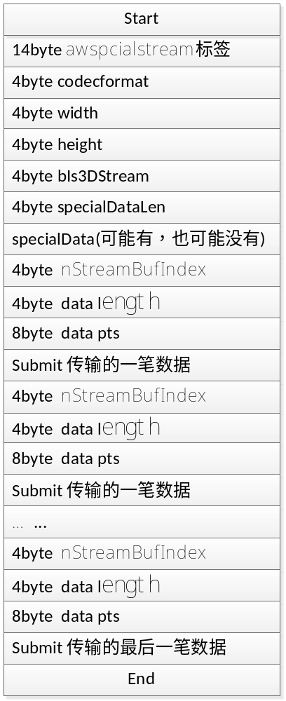

2. 对于出错的视频帧，要学会处理， 尽量把错误提前， 具体步骤如下：

- 先定位出具体的错误帧， 得到错误帧对应的数据
- 用HXD 在awsp 文件中查找错误帧数据
- 找到距离错误帧最近的sps的位置
- 将sps 数据之前的视频帧数据删除

注：在删除数据时，不能破坏awsp 文件的格式， 即awsp文件的14个byte的awspcialstream 的标记，4个byte的eCodecFormat， 4个byte的width， 4个byte的height， 4个byte的bIs3DStream标记，4个byte的nCodecSpecificDataLen 不能被删掉， 如果有specialData， 那么SpecialData 也不能被删掉，同时错误帧对应sps所在数据的4个byte的nStreamBufIndex， 4个byte的数据长度，8个byte的pts必须保存。

